Čepice (Jan Brettová)

Práce s knihou zvlášť pro děti s OMJ

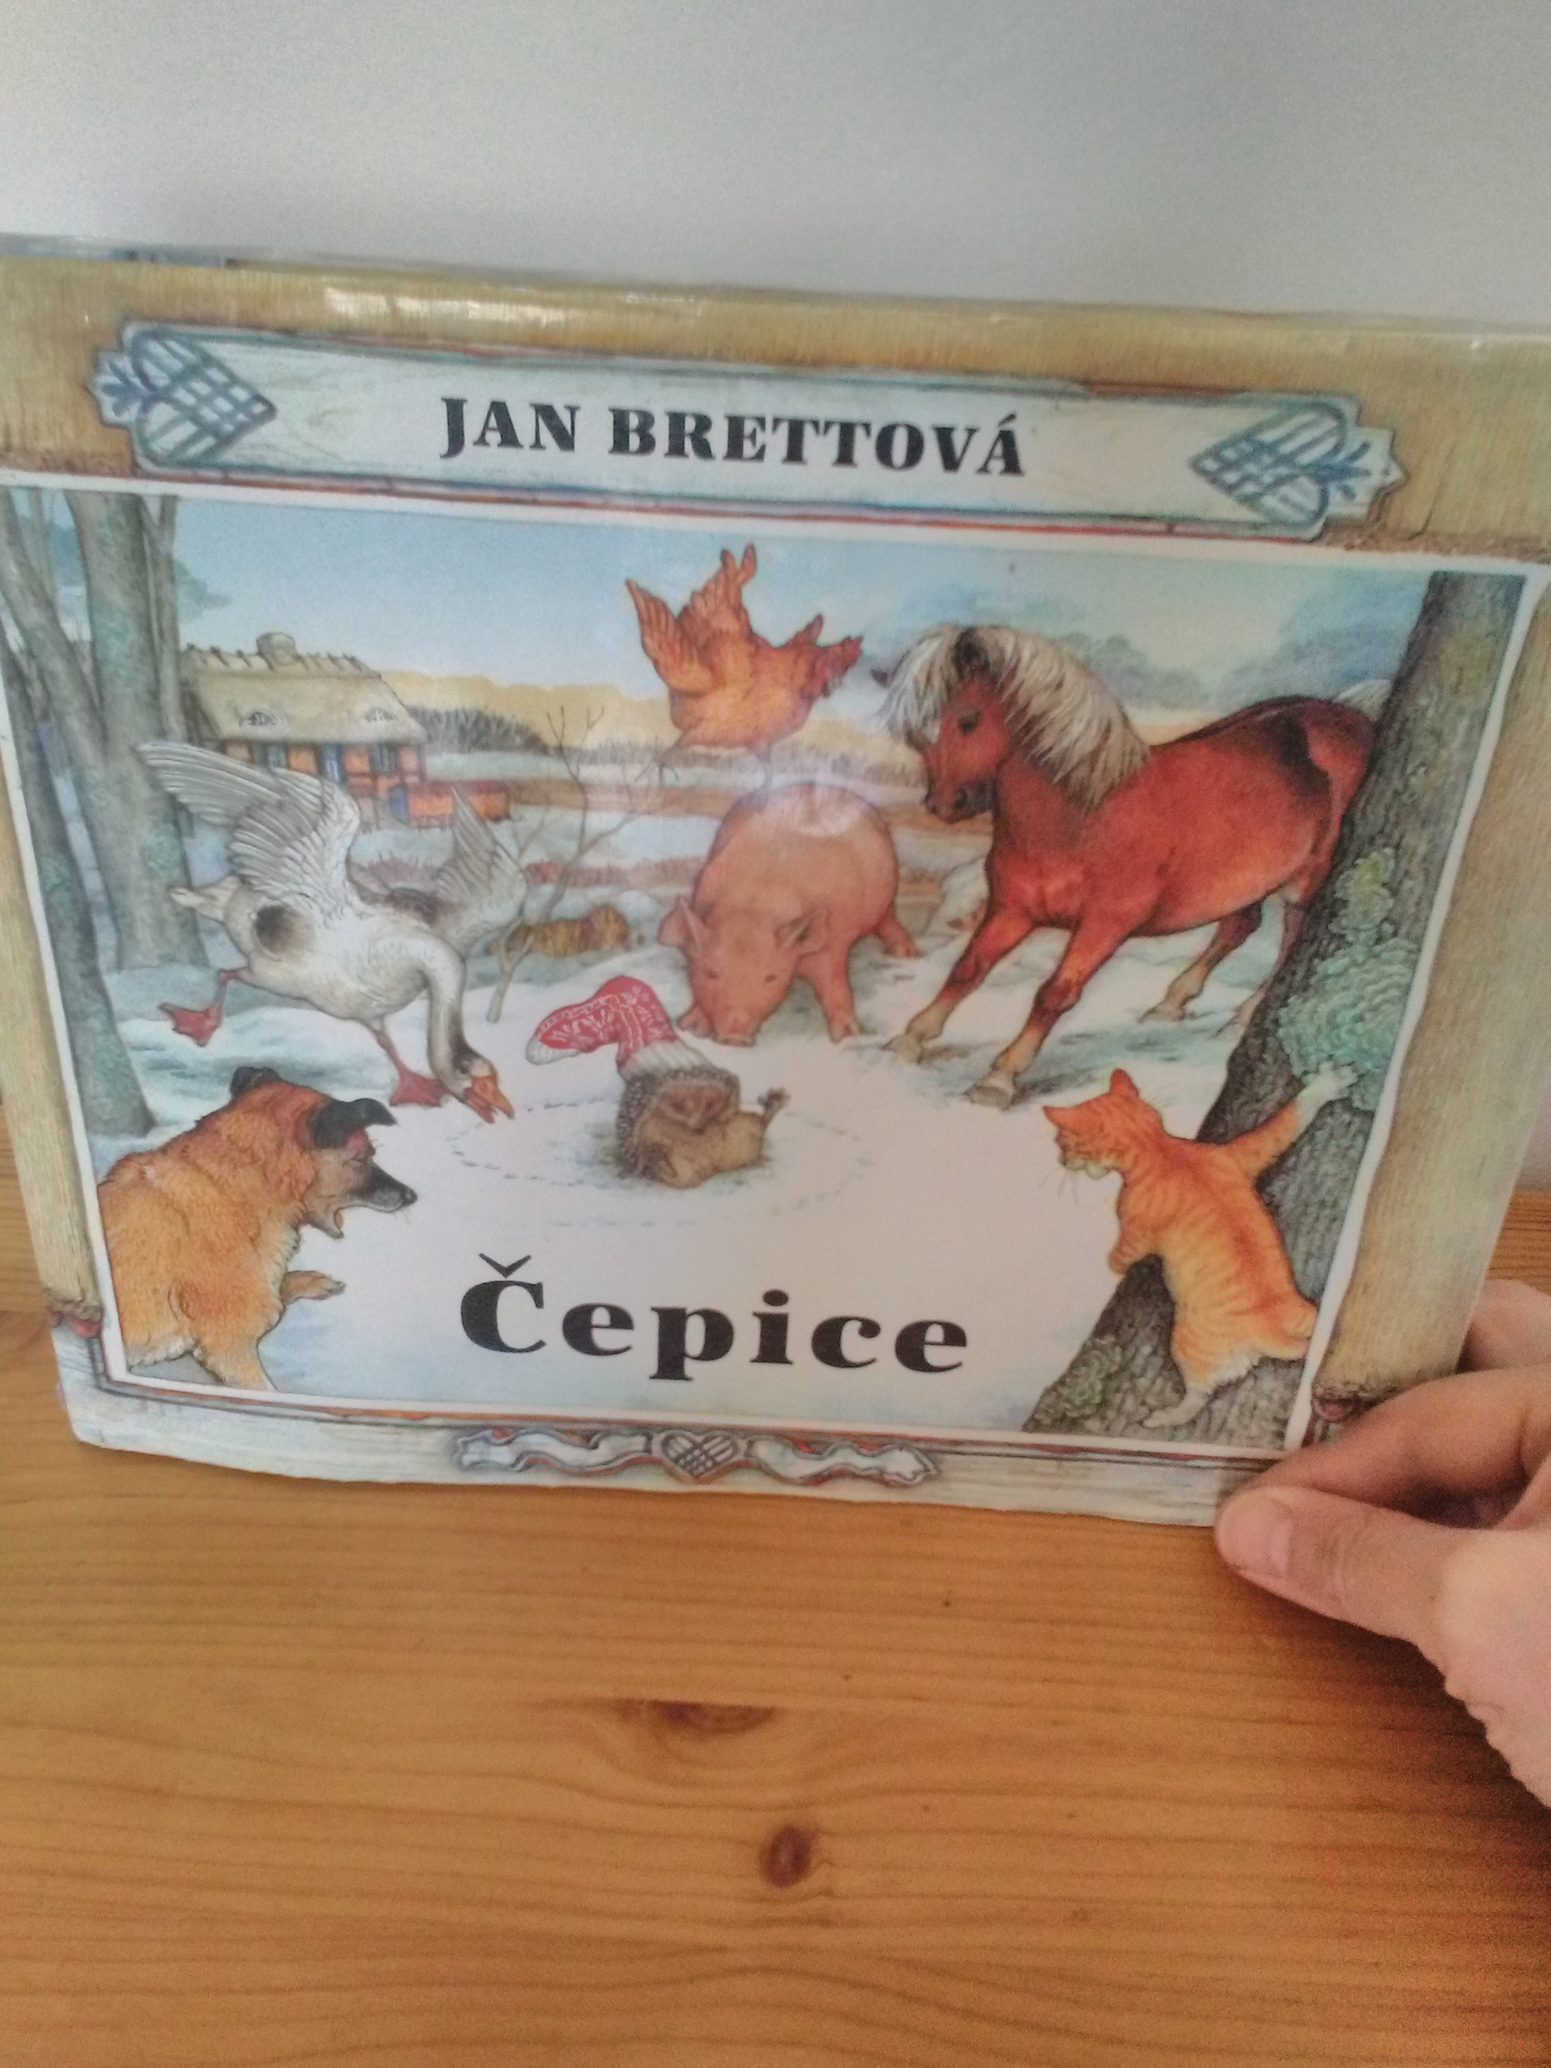

Zimní, úsměvná, kouzelná, snivá, nádherně ilustrovaná kniha.

Vznikla na základě skutečné události jednoho studeného severského rána, když se autorce ztratil její skutečný ježek a našla jej uvízlého v pletené bačkoře. další zvířátka se po něm opičila.

Čepici i ostatní pletené věci patřily malé Líze, která je vyvěsila ven na prádelní šňůru, aby se provětraly. Jedna ponožka větrem odletěla a spadla před udiveného ježka. Ostatní věci stáhla ze šňůry zvířátka, která chtěla ježka v nošení zimní čepice napodobit.

Vhodné pro mladší děti, 1. stupeň.

Obsahový cíl:
- žák čte knihu, rozvíjí fantazii, všímá si jednotlivých slov v kontextu

Jazykový cíl:
- žák se naučí novou slovní zásobu, procvičí si gramatické rody, zejména střední
- seznámí se se rčením a personifikací
- hlasité čtení: osvojení spisovné výslovnosti, vnímání intonace u různých druhů vět (oznamovací, tázací, rozkazovací a přací)

Slovní zásoba:
Může rozvíjet různá témata: 1. Roční období a typické počasí, 2. oblečení – popis, z čeho je, jaké je (např. vlněné, bavlněné, barevné apod.), 3. domácí zvířata a jejich mláďata, 4. Dům, místo kde žijeme.

1. Fáze před čtením:

Úkol: děti si donesou svoji zimní čepici, můžeme se fotit a pak vyvěsíme po třídě, popisujeme, jak jednotlivé vypadají, jaké mají tvary (kulich, skřítkovské, s bambulí, ušanky, beranice, s kšiltem apod.), z čeho jsou (vlněné, bavlněné)

Výroba zimní čepice: kreslíme, pak stříháme a vybarvujeme různými výtvarnými technikami
Oblečení: na papír kreslí svoje oblečení, co nosí v zimě – pojmenovávají (např. teplé ponožky, bunda atd.)

Rčení "mít pod čepicí": Co znamená toto rčení?
Děti mohou dávat návrhy, co to asi znamená = když je někdo chytrý (kde bychom to hledali? - SSČ pod heslem čepice nebo internetová jazyková příručka (http://prirucka.ujc.cas.cz/?slovo=%C4%8Depice)

Personifikace "zima klepe na dveře": Co to znamená? Co to je personifikace?

Práce s obrázkem Lízy:
Děti můžeme rozdělit do dvou skupin, každá dostane jeden obrázek.
Úkol: - obr. č. 1 a 2 - Prohlédněte si holčičku. Kdo to asi je? Jak se asi jmenuje? Co dělá? Kam jde? Kde je? Co má na sobě? Poté společně sdílíme.
- obr. č. 3 - Všichni společně přemýšlíme, co dělá a co k tomu potřebuje, co to má v tašce. (truhla, pověsit prádlo, prádelní šňůra, kolíčky) Nová slova zapíšu na tabuli.

1 2
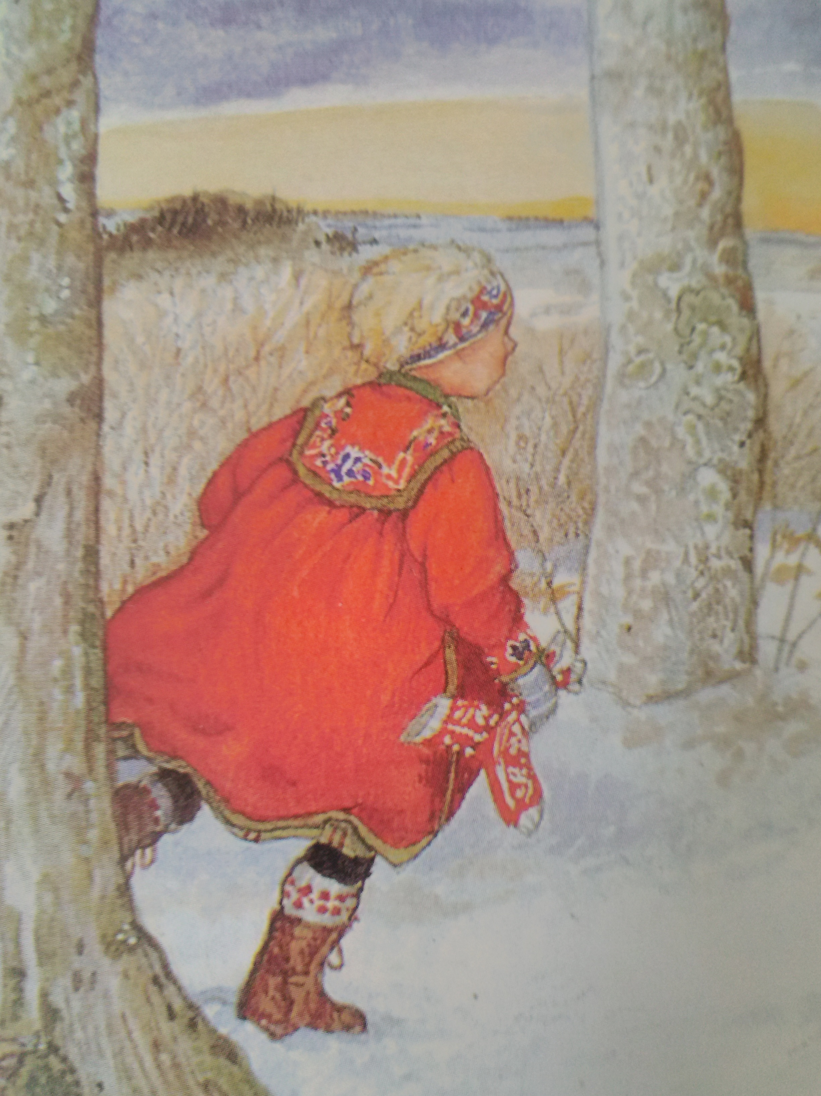
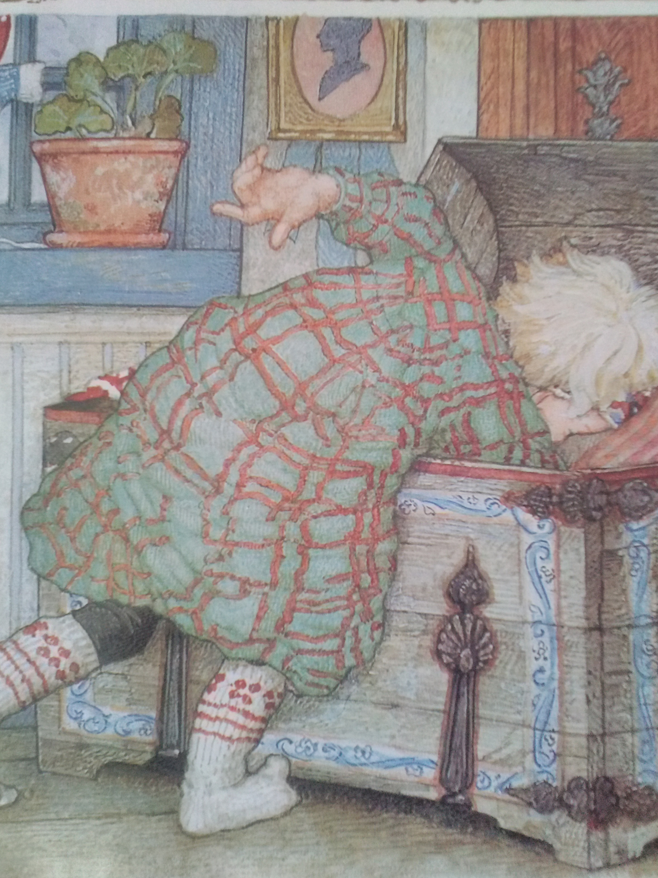

3
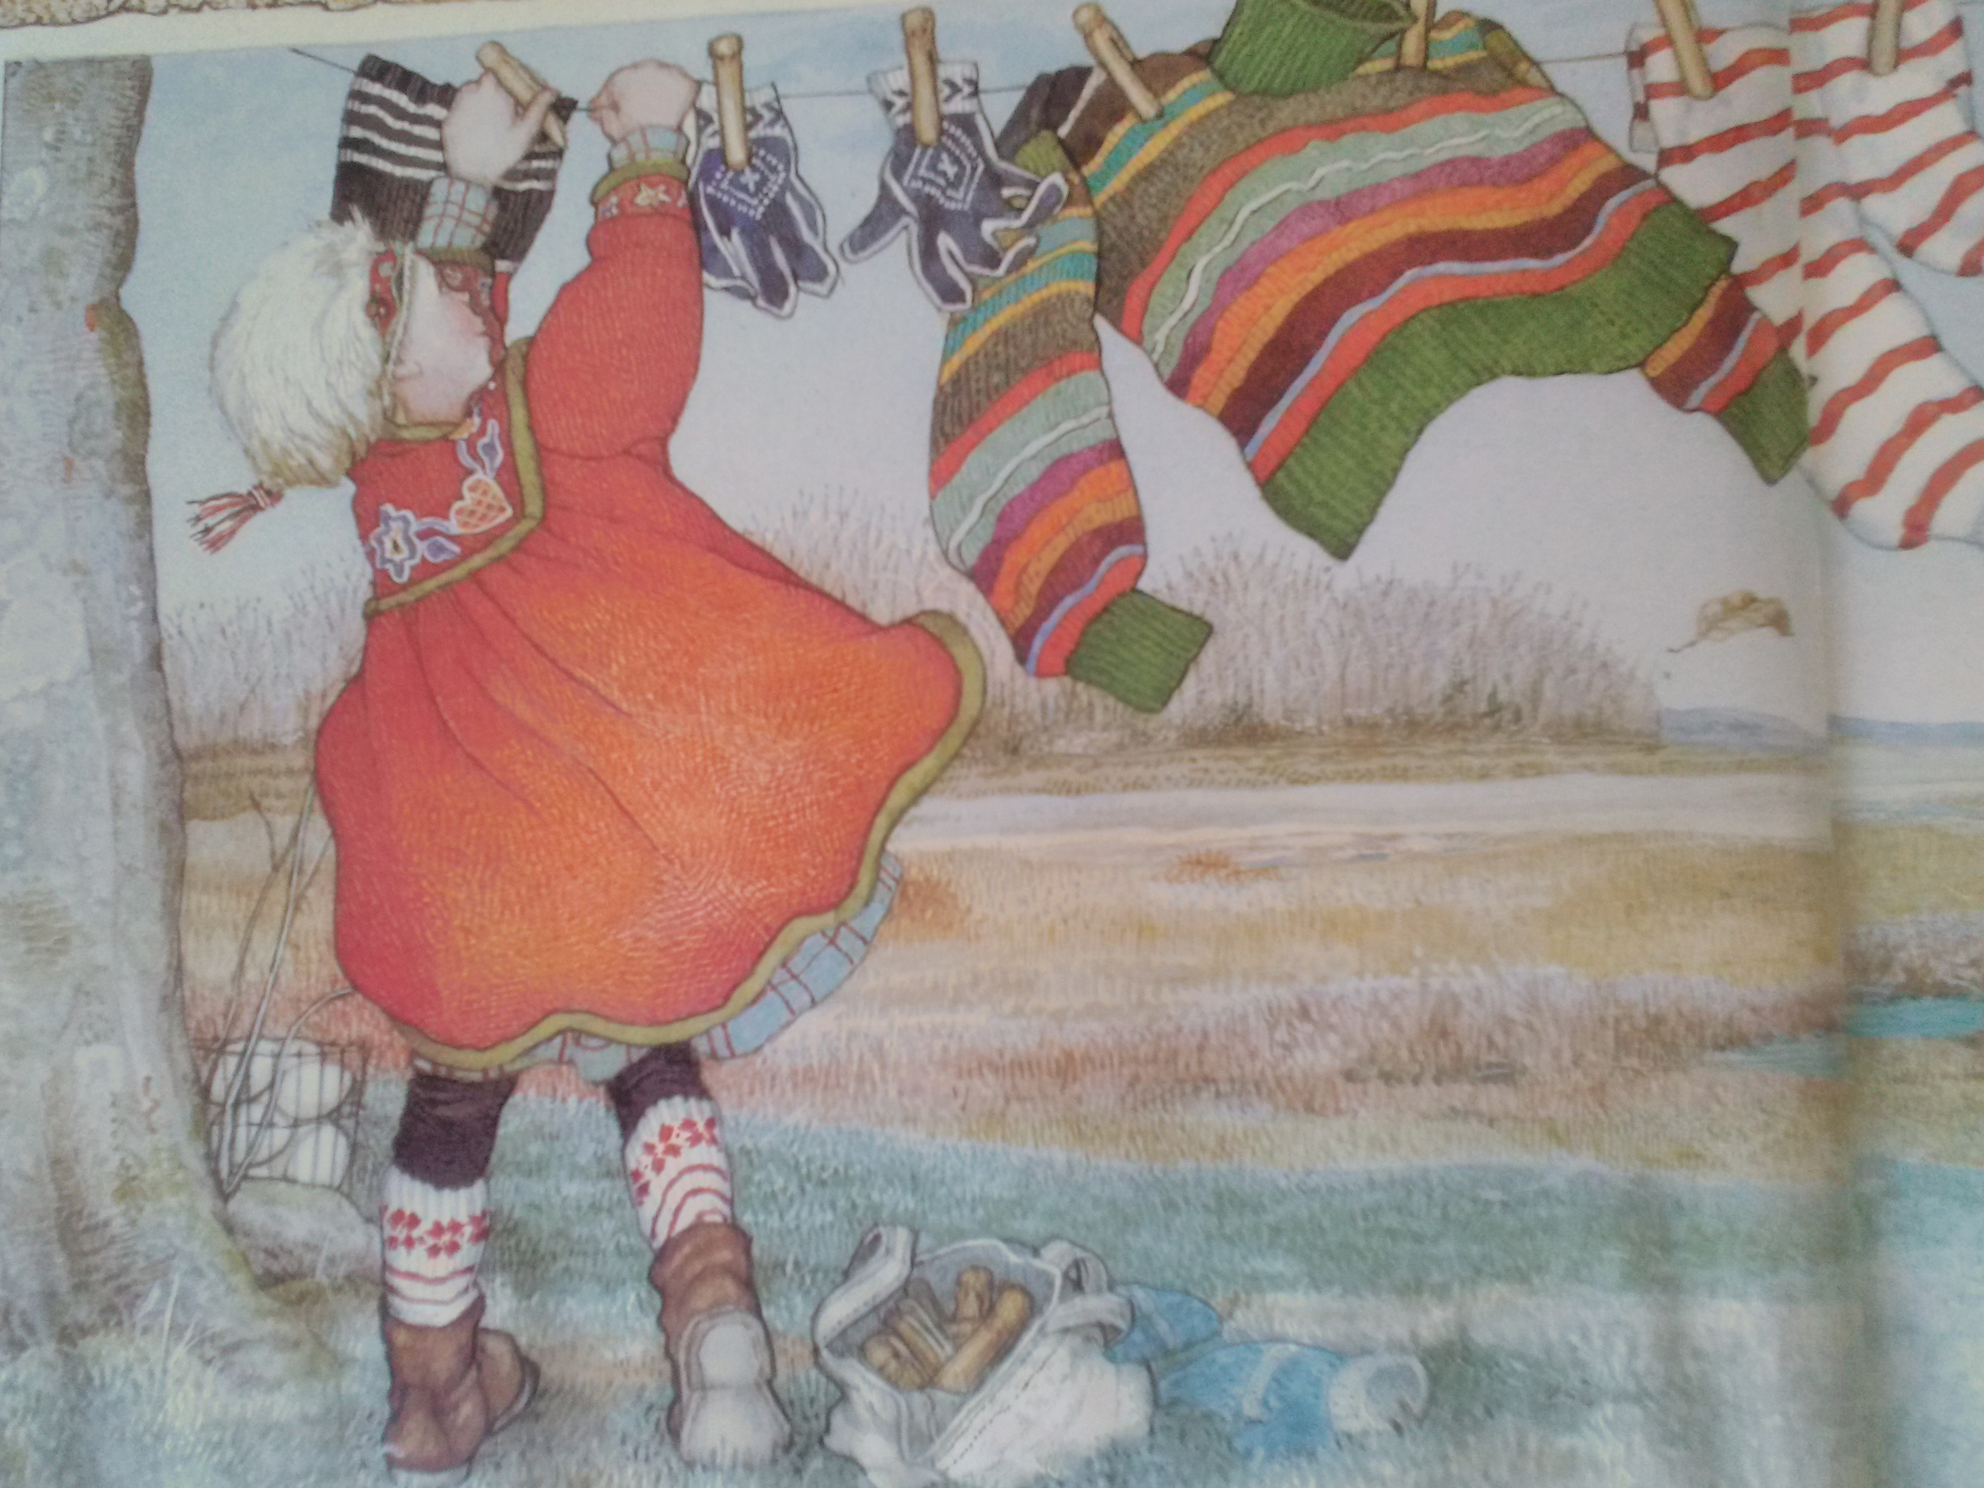

Pomůcky: okopírované obrázky z knížky, reálné dětské zimní oblečení, prádelní šňůra, kolíčky, plyšák ježečka, malá dřevěná truhlička

2. Čtení

Jsme v kroužku na koberci, pohodlně se usadíme, abychom na sebe viděli, abychom viděli i na obrázky. Ukážu dětem knížku, ptám se jak se jmenuje? Kdo nám to přečte? Ukážu obrázky. Jak se říká obrázkům v knihách? (ilustrace, ilustrátor). Začínám číst nahlas. (Nebo mohu nabídnout pokročilejším, aby četli.) Pokud narazíme na nové slovo, vysvětlujeme, můžu použít předměty z reálu, píšu na tabuli, děti do slovníčku.

3. Aktivity po čtení

Otázky učitele: Všimli jste si v knize nějaké zvláštnosti?
Můžu napovědět – obrázky po stranách, nahoře... Ano, obrázky na bocích předjímají budoucí děj. Čtenář tak ví, které zvířátko bude na další straně.
Na horním okraji je nejprve plná šňůra s prádlem, na které je postupně, stránku po stránce, čím dál méně oblečení. Podle toho, jak je zvířátka berou.

Práce s obrázkem ježka

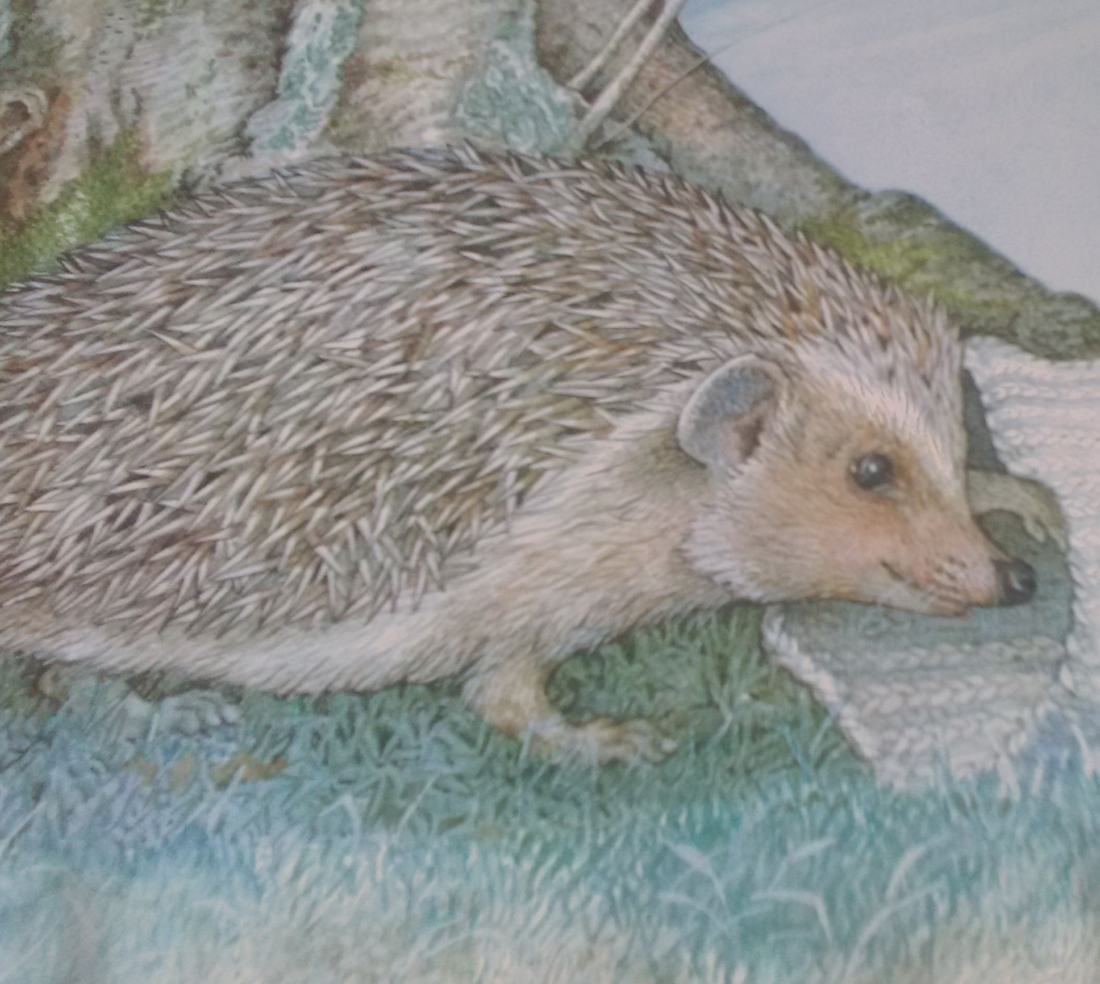

Úkol: Zjisti informace o tomto zvířátku. Jaké je, co má na zádech, čím se živí (má rád jablíčka?), co udělá, když je v nebezpečí apod. Co se o ježkovi říká? (že dupe)
Znáš nějakou písničku či básničku, ve které vystupuje ježek? (Běží liška k táboru)
Je možno použít internet nebo encyklopedie či učebnice přírodopisu.

Výzdoba třídy:
Pověsila jsem přes celou třídu prádelní šňůru a postupně na ni věšela teplé oblečení. Další den jsem se ptala každého např. Najdi teplý kabátek nebo co je tohle (a ukážu) nebo řekni mi, co visí jako třetí zleva atp. Podle Vaší fantazie :)

Výroba posteru

První část: Děti skládají obrázky chronologicky, tak jak plynul děj knížky. Druhá část: Dostanou okopírované obrázky zvířátek a říkají kdo je otec, matka a mládě, poté píšou na plakát. Učitel dělá přehled na tabuli (nejlépe barevně podle rodů).

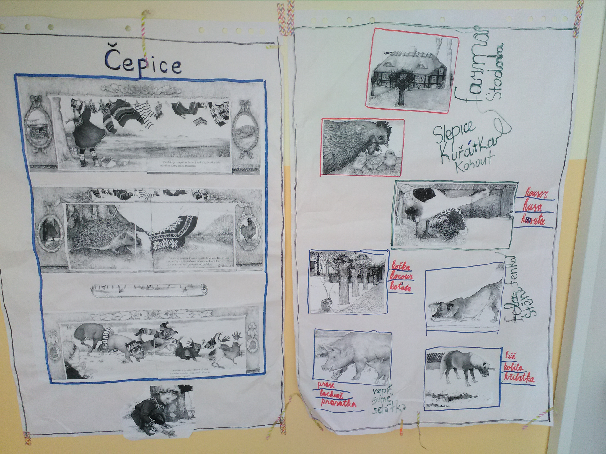

Čepice ◊◊◊◊◊◊◊◊◊◊ Jan Brettová
opakování

1. Jak se jmenuje kniha, kterou jsme četli minulý týden?

2. Z čeho, z jakého materiálu bylo oblečení, které vytáhla Líza na začátku příběhu?

3. Jak se jmenuje dřevěná věc, ze které Líza vytáhla oblečení?

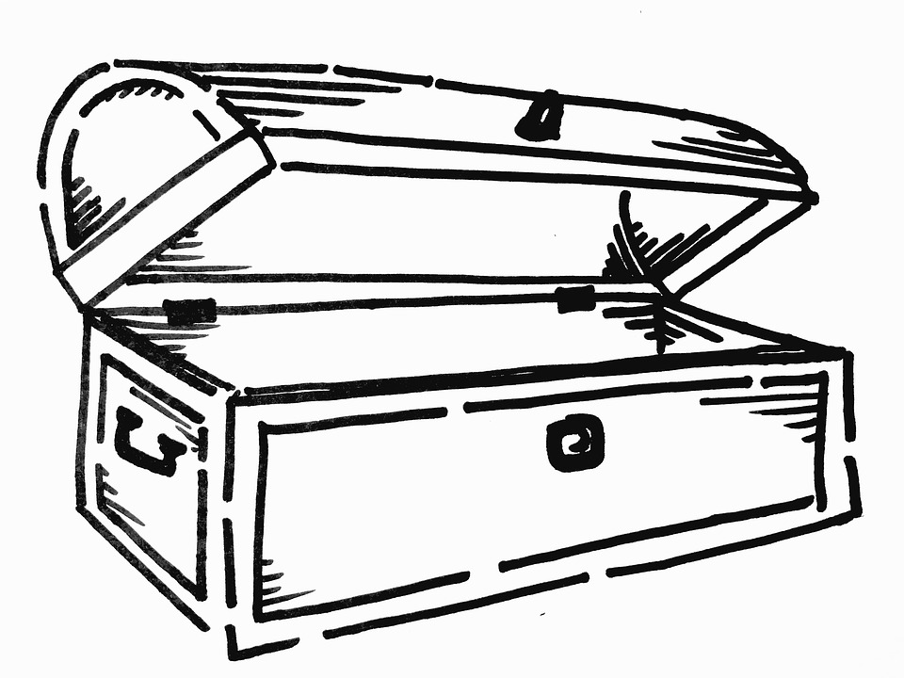

4.
a) Na co pověsila oblečení?
b) A čím ho upevnila? Jak se jmenují ty dřevěné malé věci, co drží prádlo?

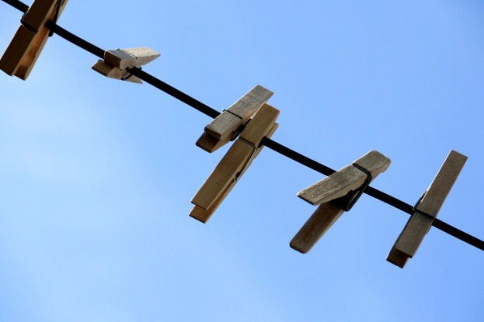

5. Proč odletěla ponožka ze šňůry? Jaké bylo počasí?

6. a) Jaké zvíře strčilo čumák do ponožky?

b) Jak říkáme tomu, co má zvířátko na zádech, to co píchá?

7. Zkus vyjmenovat zvířátka, která se objevila v knize:

8. Vzpomeň si, odkud přišla kočka? Je to takový dům, ve kterém žijí domácí zvířata, mají tam seno, vodu a hlavně teploučko.

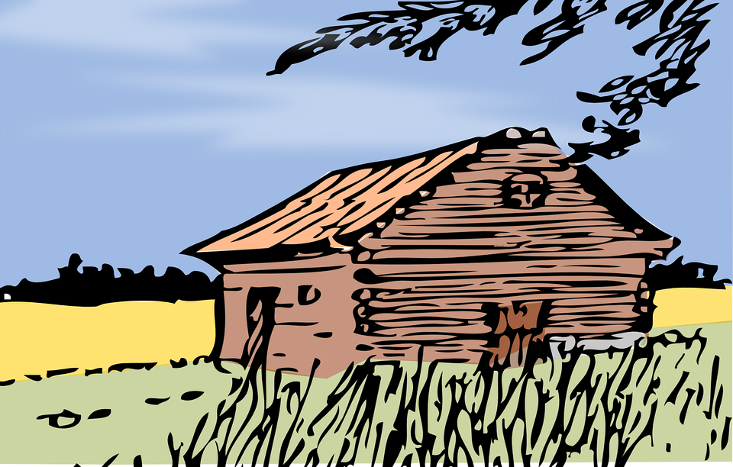

Použité zdroje:
Obrázky:
- Jan Brettová. Čepice. BB art 1998. Přeložila Aurélie Lukešová. ISBN 80-7257-017-X

- Fotografie autorky materiálu

[cit. 2018-04-26] Dostupné pod licencí Public domain a Creative Commons na WWW:

- <https://pixabay.com/cs/stodola-kabina-chalupa-na-podzim-158263/>

- <https://pixabay.com/cs/truhla-s-pokladem-%C4%8Dern%C3%A1-a-b%C3%ADl%C3%A1-2186577/>

- <https://pixabay.com/cs/je%C5%BEek-zv%C3%AD%C5%99e-d%C3%ADt%C4%9B-roztomil%C3%BD-mal%C3%A9-468228/>

- <https://pixnio.com/cs/objekty/klipy/drevene-kolicky-na-pradlo-obleceni-line-modra-obloha>

